23.
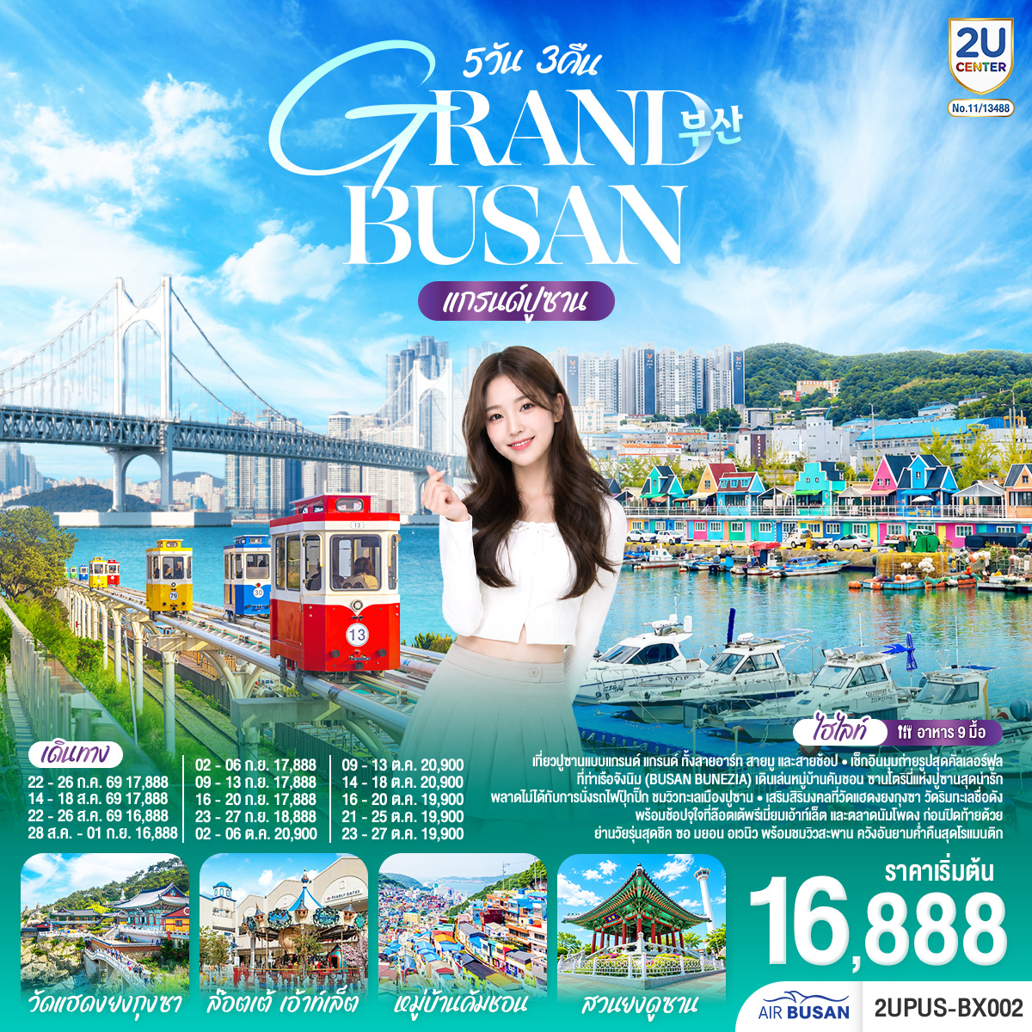

GRAND BUSAN

5วัน 3คืน โดยสายการบินแอร์ปูซาน (BX)

เที่ยวบิน
เวลาออก
เวลาถึง
เดินทางโดยสายการบิน
BX726
22.55
PUS
BKK
06.20+1

21.45

18.00
BX725
เที่ยวบิน
เวลาออก
เวลาถึง
PUS
BKK
 | โปรแกรมการเดินทาง | เช้า | เที่ยง | ค่ำ | โรงแรมที่พัก
1 | กรุงเทพ (ท่าอากาศยานสุวรรณภูมิ)(BX726:BKK-PUS 22.55-06.20+1)
2 | ท่าอากาศยานนานาชาติกิมแฮ (เมืองปูซาน)–ท่าเรือจังนิม(ท่าเรือสีรุ้งเวนิสแห่งปูซาน)–หมู่บ้านวัฒนธรรมคัมชอน-ซงโดสกายวอล์ค–สวนยงดูซาน-ปูซานทาวเวอร์-ตลาดปลาจัลกาชิ–ตลาดนัมโพดง- BIFF Street |  |  |  | GWANGSU HOTEL HAEUNDAE  หรือเทียบเท่า
3 | ศูนย์เครื่องสำอาง-วัดแฮดง ยงกุงซา–GODSHOTT คาเฟ่-ล็อตเต้พรีเมี่ยมเอ้าท์เล็ต- สะพานกวังอัน |  |  |  | GWANGSU HOTEL HAEUNDAE  หรือเทียบเท่า
4 | ศูนย์สมุนไพรเกาหลี-น้ำมันสนเข็มแดง–รถไฟสกายแคปซูล–หาดแฮอึนแด–ถนนคนเดินแฮอึนแด-  ช้อปปิ้งย่านซอมยอน |  |  | X | GWANGSU HOTEL HAEUNDAE  หรือเทียบเท่า
5 | พิพิธภัณฑ์แฮนยอ–อุโมงค์ไวน์แห่งเมืองปูซาน- ท่าอากาศยานกิมแฮ-กรุงเทพ(ท่าอากาศยานสุวรรณภูมิ) (BX725:PUS-BKK 18.00-21.45) |  |  | X

อัตราค่าบริการ
วันเดินทาง | ผู้ใหญ่พัก 2-3 ท่าน  ราคาท่านละ | พักเดี่ยว  เพิ่มท่านละ
22-26 กรกฎาคม 2569 | 17,888.- | 5,900.-
14-18 สิงหาคม 2569 | 17,888.- | 5,900.-
22-26 สิงหาคม 2569 | 16,888.- | 5,900.-
28สิงหาคม–01กันยายน 2569 | 16,888.- | 5,900.-
02-06 กันยายน 2569 | 17,888.- | 5,900.-
09-13 กันยายน 2569 | 17,888.- | 5,900.-
16-20 กันยายน 2569 | 17,888.- | 5,900.-
23-27 กันยายน 2569 | 18,888.- | 5,900.-
02-06 ตุลาคม 2569 | 20,900.- | 5,900.-
09-13 ตุลาคม 2569 | 20,900.- | 5,900.-
14-18 ตุลาคม 2569 | 20,900.- | 5,900.-
16-20 ตุลาคม 2569 | 19,900.- | 5,900.-
21-25 ตุลาคม2569 | 19,900.- | 5,900.-
23-27 ตุลาคม 2569 | 19,900.- | 5,900.-
โปรแกรมอาจจะมีการปรับเปลี่ยนตามความเหมาะสมของสภาพอากาศและฤดูกาล
ราคาทัวร์ข้างต้นยังไม่รวมค่าทิปมัคคุเทศก์ท้องถิ่น คนขับรถ ท่านละ 2,000 บาท (ยกเว้นเด็กอายุต่ำกว่า 2 ขวบ)
ชำระที่ท่าอากาศยานสุวรรณภูมิ ณ วันเดินทาง
สำหรับทิปหัวหน้าทัวร์ที่ดูแลคณะจากเมืองไทย แล้วแต่ความพึงพอใจในการบริการ
กรณีให้ทางบริษัทฯ ลงทะเบียนให้ มี ค่าบริการลงทะเบียน K-ETA ครั้งละ 400 บาท
หากสนใจเดินทางเป็นกรุ๊ปส่วนตัว มีค่าใช้จ่ายเพิ่มท่านละ 1,000 บาท
(จำนวนผู้เดินทาง 20 ท่านขึ้นไป)
รายการทัวร์นี้สำหรับนักท่องเที่ยวชาวไทยเท่านั้น พาสปอร์ตชาวต่างชาติเก็บค่าใช้จ่ายเพิ่มท่านละ 100 USD
(ชำระพร้อมค่าทัวร์ เรท ณ วันที่ทำการชำระ)

บริษัทฯ ขอสงวนสิทธิ์ในการปรับอัตราค่าบริการขึ้น เนื่องจากมีการปรับ ภาษีสนามบินขึ้นและ / หรือ
การปรับเปลี่ยนค่าเซอร์ชาร์จน้ำมัน จากสายการบิน โดยมิต้องแจ้งให้ทราบล่วงหน้า

รายการทัวร์นี้ มีวัตถุประสงค์เพื่อการท่องเที่ยวเป็นหมู่คณะเท่านั้น ถ้าลูกค้าท่านใดแยกตัวออกจากกรุ๊ปทัวร์ ไม่ว่าจะไปเที่ยวเอง หลบหนี เป็นแรงงาน หรือ ไม่เข้าร้านช้อป ไม่ท่องเที่ยวตามที่ระบุไว้ในโปรแกรมทัวร์ ทางบริษัทฯขอสงวนสิทธิ์ขอคิดค่าใช้จ่าย เพิ่มท่านละ 200 USD

เงื่อนไขการเข้าประเทศเกาหลีใต้
การเดินทางเข้าประเทศเกาหลีใต้ ทุกท่านจะต้องมี การลงทะเบียน K-ETA (Korea electronic travel authorization) ซึ่งเป็นระบบออนไลน์ที่คัดกรองชาวต่างชาติเข้าประเทศเกาหลีใต้ โดยไม่ต้องขอวีซ่า และ ตั้งแต่วันที่ 3 กรกฎาคม 2566 K-ETA จะได้รับการยกเว้นการลงทะเบียนบังคับสำหรับผู้ที่มีอายุ 17 ปีและต่ำกว่า และอายุ 65 ปีขึ้นไป ระยะเวลาการพิจารณาอย่างน้อย 72 ชั่วโมง หรือมากกว่า (กรณีให้ทางบริษัทฯ ลงทะเบียนให้ มี ค่าบริการลงทะเบียน K-ETA ครั้งละ 400 บาท )

กรุงเทพฯ (ท่าอากาศยานสุวรรณภูมิ)

วันที่ 1

คณะพร้อมกันที่ ท่าอากาศยานสุวรรณภูมิ อาคารผู้โดยสารขาออก ชั้น 4 เคาน์เตอร์สายการบินแอร์ปูซาน (BX) โดยมี เจ้าหน้าที่ทีมงาน 2U CENTER คอยให้การต้อนรับดูแลอำนวยความสะดวกด้านเอกสารเช็คอินและโหลดสัมภาระ

20.00 น.

ออกเดินทางสู่ ท่าอากาศยานนานาชาติกิมแฮ เมืองปูซาน โดยสายการบินแอร์ปูซาน เที่ยวบินที่ BX726
22.55 น.

ท่าอากาศยานนานาชาติกิมแฮ (เมืองปูซาน) – ท่าเรือจังนิม(ท่าเรือสีรุ้งเวนิส แห่งปูซาน) – หมู่บ้านวัฒนธรรมคัมชอน - ซงโดสกายวอล์ค – สวนยงดูซาน - ปูซานทาวเวอร์ - ตลาดปลาจัลกาชิ – ตลาดนัมโพดง BIFF Street
วันที่ 2

เดินทางถึง ท่าอากาศยานนานาชาติกิมแฮ เมืองปูซาน ประเทศเกาหลีใต้ (เวลาท้องถิ่นของประเทศเกาหลีใต้ เร็วกว่าประเทศ ไทย 2 ชั่วโมง กรุณาปรับนาฬิกาของท่านเป็นเวลาท้องถิ่น เพื่อความสะดวกในการนัดหมาย) นำท่านผ่านพิธีตรวจคนเข้าเมืองและศุลกากร

06.20 น.

นำท่านเดินทางสู่ ท่าเรือจังนิม (Jangnim Harbor) จุดถ่ายรูปสุดชิค ฟิลล์เหมือนเดินเล่นอยู่ในท่าเรือแถบประเทศในยุโรป ที่นี่คือสถานที่จอดเรือของชาวประมงลำเล็ก ได้รับการปรับภูมิทัศน์ จนกลายเป็นแลนด์มาร์คแห่งใหม่ที่นักท่องเที่ยวนิยมไปถ่ายรูปกัน ท่าเรือมีการตกแต่งด้วยสีสันสดใส สะดุดตา ตามอาคารซึ่งอยู่ติดริมน้ำ ขึ้นชื่อว่าเป็น "เวนิส แห่งเมืองปูซาน"

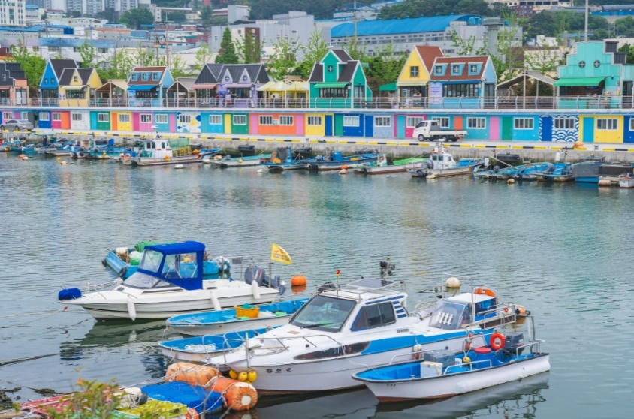
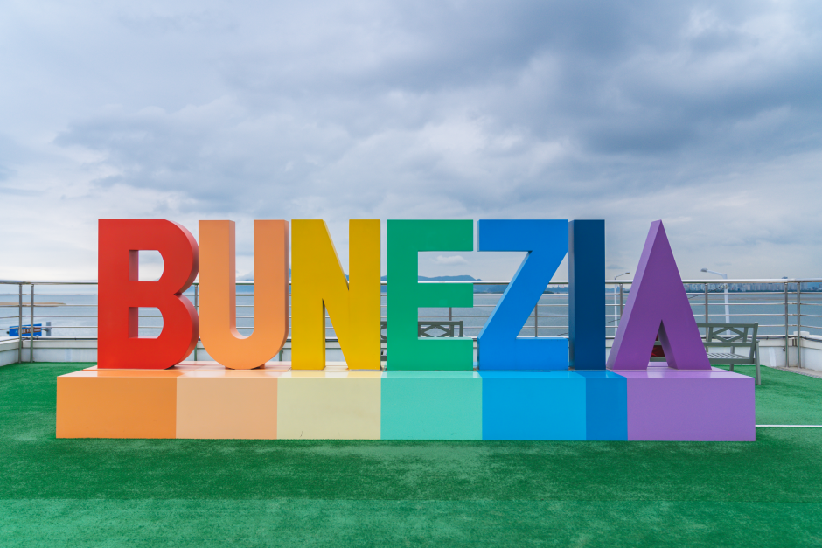

เช็กอิน ณ หมู่บ้านวัฒนธรรมคัมชอน (Gamcheon Culture Village) หรือที่รู้จักกันในนาม "ซานโตรินีแห่งเกาหลี" ตั้งอยู่ในเมืองปูซาน เป็นหมู่บ้านสีพาสเทลบนเนินเขาที่เรียงรายลดหลั่นกันอย่างสวยงาม จุดเริ่มต้นจากการเป็นที่ลี้ภัยในสงครามเกาหลี ปัจจุบันถูกแปลงโฉมเป็นหมู่บ้านศิลปะที่เต็มไปด้วยสตรีทอาร์ตและจุดถ่ายรูปยอดฮิตอย่าง "รูปปั้นเจ้าชายน้อย"

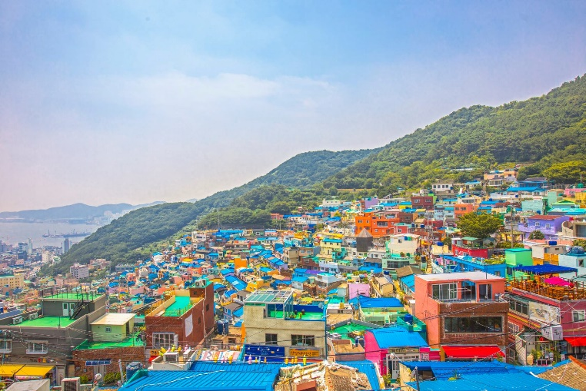
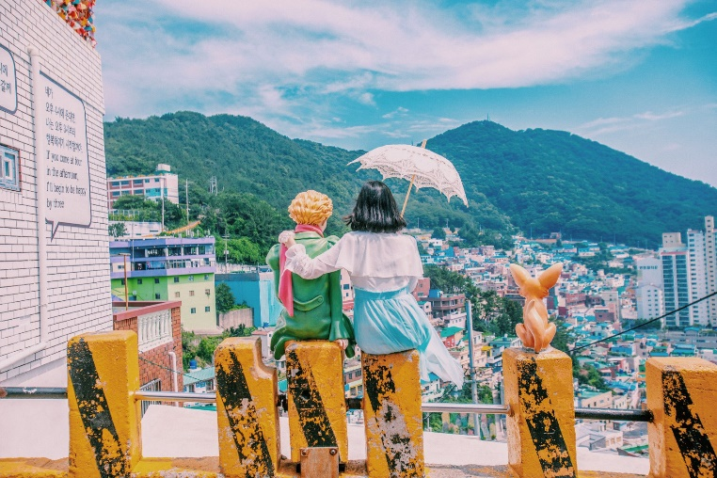

รับประทานอาหารกลางวัน ณ ภัตตาคาร เมนูปลาย่าง (Grill fish)

กลางวัน

เดินทางสู่ ซองโด สกายวอล์ค (Songdo Skywalk) ทางเดินกระจกริมทะเลชื่อดังของเมืองปูซานที่ทอดยาวออกไปเหนือผืนน้ำ ให้ประสบการณ์เดินชมวิวทะเลแบบใกล้ชิดและตื่นเต้น โดดเด่นด้วยทัศนียภาพของชายฝั่งซองโดและโขดหินธรรมชาติ เหมาะสำหรับถ่ายภาพ ชมคลื่นทะเล และสัมผัสบรรยากาศทะเลเกาหลีอย่างเต็มอิ่ม **ไม่รวมค่าขึ้นกระเช้า**

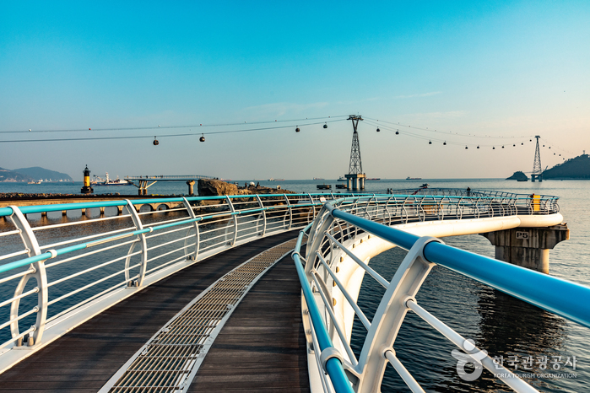
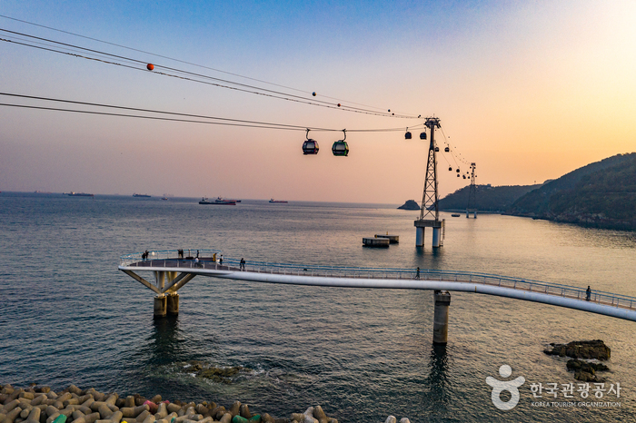

นำท่านเดินทางไปยัง สวนสาธารณะยงดูซาน (Yongdusan Park) สวนสาธารณะชื่อดังใจกลางเมืองปูซาน ตั้งอยู่บนเนินเขายงดูซาน ซึ่งมีความหมายว่า “ภูเขาหัวมังกร” ภายในสวนเป็นที่ตั้งของหอคอย Busan Tower แลนด์มาร์กสำคัญที่สามารถชมวิวเมืองปูซานและท่าเรือได้แบบพาโนรามา บรรยากาศร่มรื่น เหมาะสำหรับเดินเล่น พักผ่อน และถ่ายภาพ พร้อมสัมผัสเสน่ห์ของเมืองปูซานทั้งกลางวันและยามค่ำคืน

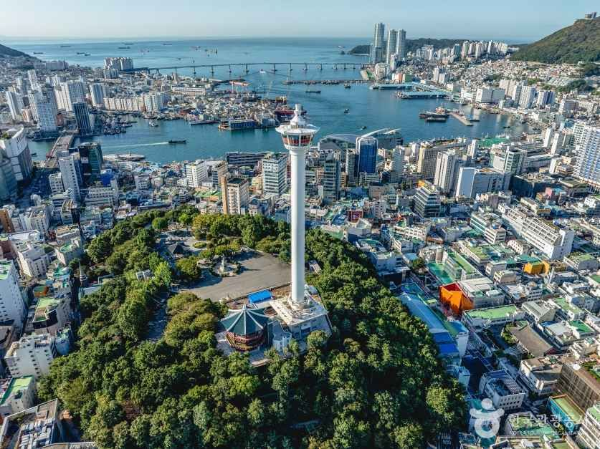

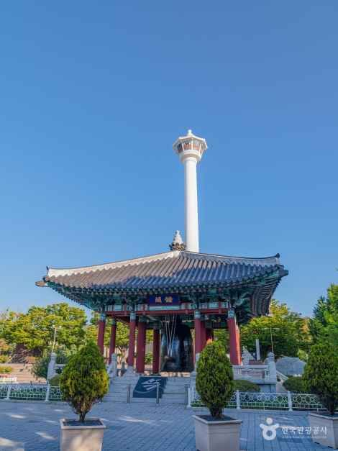

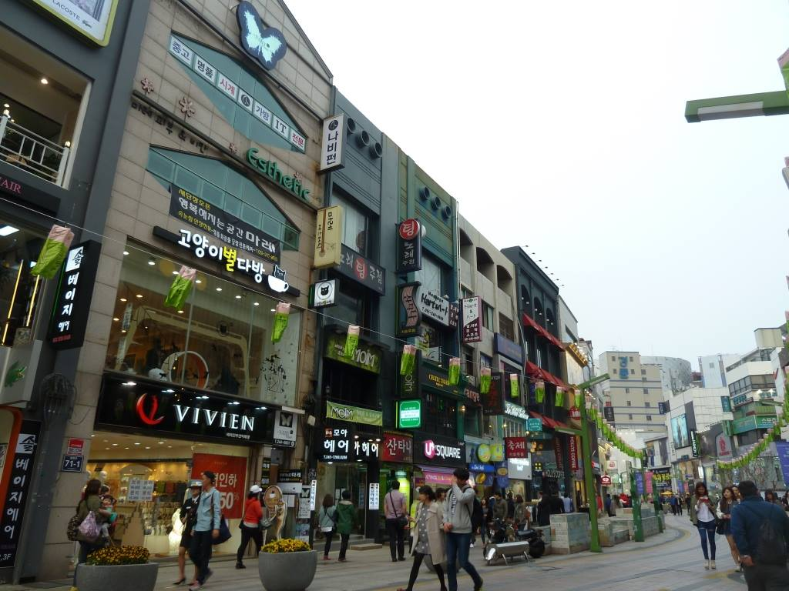
เดินทางต่อไปยัง ตลาดนัมโพดง (Nampo-dong Market) แหล่งช้อปปิ้งชื่อดังใจกลางเมืองปูซาน เต็มไปด้วยร้านค้าแฟชั่น ของฝาก สตรีทฟู้ด และบรรยากาศคึกคักตลอดทั้งวันท่านสามารถเดินเล่นชิมอาหารท้องถิ่น และสัมผัสวิถีชีวิตเมืองเก่าที่ผสมผสานความทันสมัยได้อย่างลงตัว

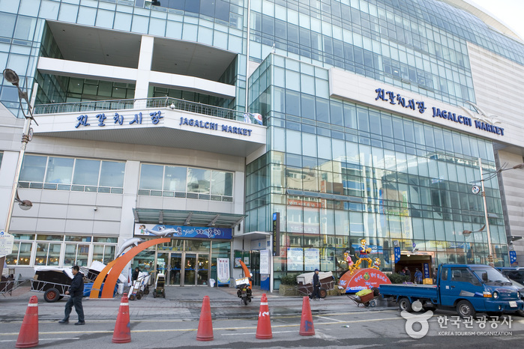
ตลาดปลาจากัลชิ (Jagalchi Fish Market) ตลาดอาหารทะเลชื่อดังและใหญ่ที่สุดของเมืองปูซาน แหล่งรวมอาหารทะเลสดนานาชนิดที่สะท้อนวิถีชีวิตชาวประมงท้องถิ่นได้อย่างชัดเจน ท่านสามารถเลือกซื้ออาหารทะเลสด ๆ จากร้านค้าในตลาด และนำไปปรุงรับประทานได้ทันทีภายในอาคาร ท่านจะได้สัมผัสวัฒนธรรมท้องถิ่น ชิมอาหารทะเลสดใหม่ และถ่ายภาพบรรยากาศตลาดพื้นเมืองเกาหลีอย่างแท้จริง

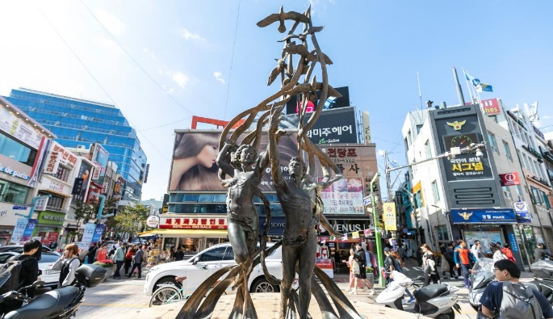
สถานที่จัดงานเทศกาลภาพยนตร์นานาชาติเมืองปูซาน (BIFF Square) เป็นแหล่งรวมร้านสตรีทฟู้ดกว่า 100 ร้าน โดยเฉพาะ ซีอาสโฮต๊อก แพนเค้กเกาหลีไส้น้ำตาลและธัญพืช และมีทางเดินที่มีรอยพิมพ์ฝ่ามือและลายเซ็นของคนในวงการภาพยนตร์ ทั้งผู้กำกับและนักแสดงชื่อดังระดับโลก

ค่ำ
รับประทานอาหารค่ำ ณ ภัตตาคาร เมนู BBQ Buffet

ที่พัก
GWANGSU HOTEL HAEUNDAE หรือเทียบเท่า

วันที่ 3
ศูนย์เครื่องสำอาง - วัดแฮดง ยงกุงซา – GODSHOTT คาเฟ่ – ล็อตเต้ พรีเมี่ยมเอ้าท์เล็ต - สะพานกวังอัน

รับประทานอาหารเช้า ณ ห้องอาหารของโรงแรม
เช้า

ศูนย์เครื่องสำอางเกาหลี ท่านจะสามารถเลือกซื้อเครื่องสำอางที่เหมาะกับผิวพรรณของแต่ละท่าน เพื่อการบำรุงรักษาหรือฟื้นฟูผิวใหม่กลับมาสดใสอีกครั้ง จากการผสมผสานของธรรมชาติหรือจากเวชสำอางที่ผลิตหรือรับรองโดยประเทศเกาหลีในราคาย่อมเยาว์ ไม่ว่าจะเป็นครีม เซรั่มหรือผลิตภัณฑ์ทั้งผิวหน้าและผิวกายที่รับรองว่าหากลองใช้แล้วหน้าจะใสเหมือนหนุ่มสาวเกาหลีขึ้นมาอย่างแน่นอน

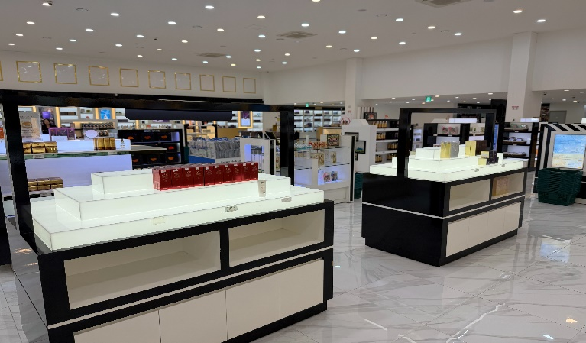
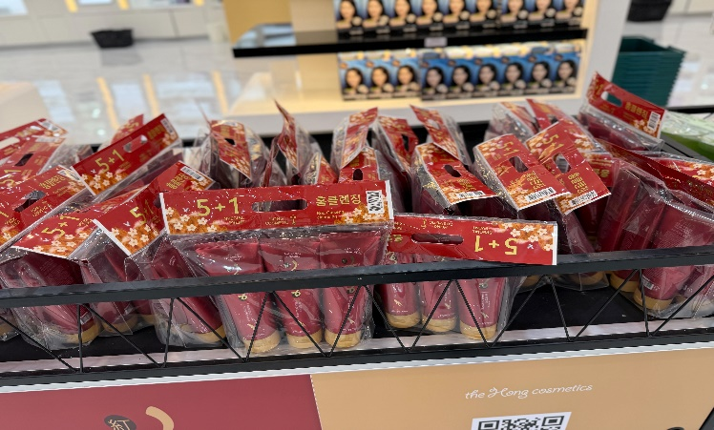

นำท่านเดินทางสู่ วัดแฮดงยงกุงซา เป็นวัดพุทธชื่อดังริมทะเลของเมืองปูซาน หนึ่งในวัดที่สวยและมีเอกลักษณ์ที่สุดของเกาหลีใต้ โดดเด่นด้วยทำเลที่ตั้งอยู่บนโขดหินริมชายฝั่งทะเลตะวันออก ให้บรรยากาศสงบและวิวทะเลสุดอลังการ แตกต่างจากวัดเกาหลีส่วนใหญ่ที่มักตั้งอยู่บนภูเขา

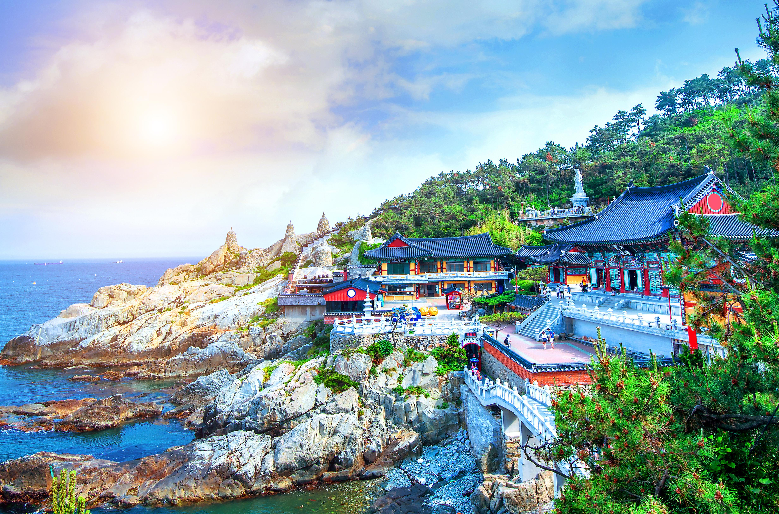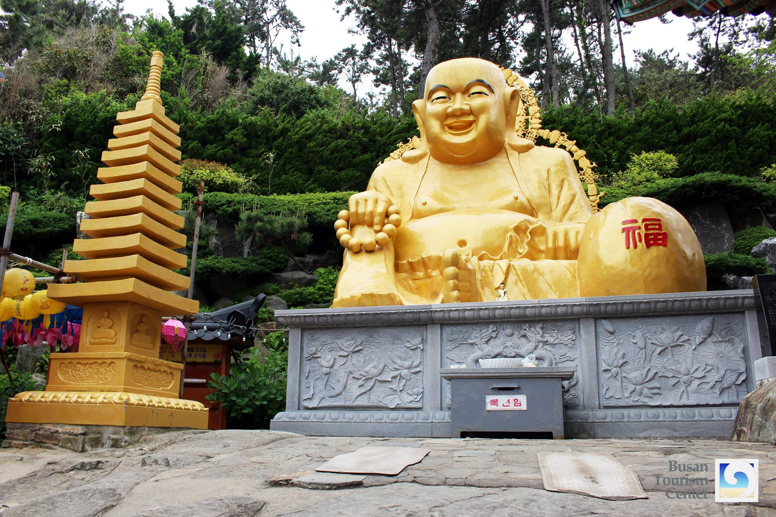


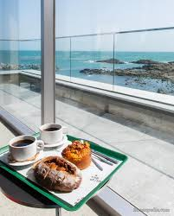
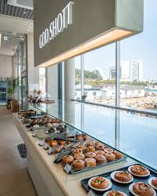
นำท่านเปลี่ยนบรรยากาศสู่คาเฟ่วิวทะเลสุดชิค GODSHOTT Café โดดเด่นด้วยบรรยากาศสบาย ๆ และมุมถ่ายภาพสวยงาม สามารถนั่งชมวิวทะเลแบบพาโนรามาจากภายในร้านและดาดฟ้าได้อย่างเพลิดเพลิน ภายในร้านมีทั้งเครื่องดื่มกาแฟ เบเกอรี และขนมหวานหลากหลาย

รับประทานอาหารกลางวัน ณ ภัตตาคาร เมนูหมูผัดซอสโคชูจัง (Pork Cheyuk)
กลางวัน

ให้ท่านได้เพลิดเพลินกับการช้อปปิ้งที่ ล็อตเต้ พรีเมียม เอาท์เล็ต (Lotte Premium Outlet) เป็นเอาท์เล็ตขนาดใหญ่ริมทะเลที่รวมแบรนด์ดังทั้งเกาหลีและต่างประเทศไว้ครบในบรรยากาศช้อปปิ้งสุดชิล เดินสบาย มุมถ่ายรูปเยอะ และอยู่ใกล้สถานที่ท่องเที่ยวชื่อดังของปูซาน เหมาะทั้งสำหรับสายแฟชั่น สายคาเฟ่ และคนที่อยาก
ช้อปพร้อมชมวิวทะเลไปด้วยในวันเดียว

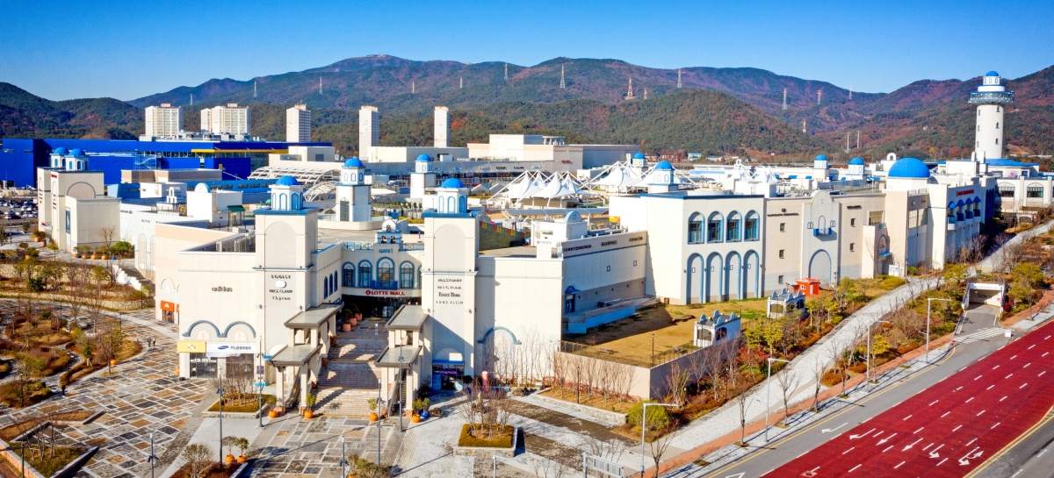

พาท่านชมวิวยามค่ำที่ สะพานกวังอัน เป็นจุดชมวิวกลางคืนที่สวยที่สุดแห่งหนึ่งของปูซาน ด้วยแสงไฟหลากสีที่สะท้อนบนทะเลคู่กับบรรยากาศริมชายหาด Gwanganli โรแมนติกและมีชีวิตชีวา เหมาะกับการเดินเล่น ถ่ายรูป และนั่งชิลชมวิวเมืองยามค่ำคืนแบบเกาหลี

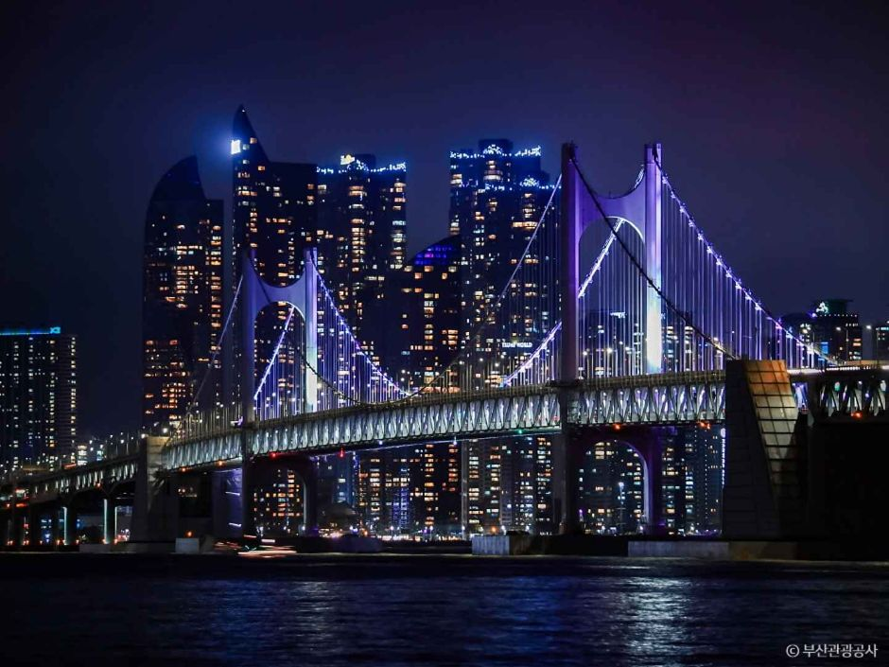

ค่ำ
รับประทานอาหารค่ำ ณ ภัตตาคาร เมนูชาบู ชาบู

ที่พัก
GWANGSU HOTEL HAEUNDAE หรือเทียบเท่า

ศูนย์สมุนไพรเกาหลี - น้ำมันสนเข็มแดง – รถไฟสกายแคปซูล – หาดแฮอึนแด – ถนนคนเดินแฮอึนแด - ช้อปปิ้งย่ายซอมยอน
วันที่ 4
เช้า
รับประทานอาหารเช้า ณ ห้องอาหารของโรงแรม

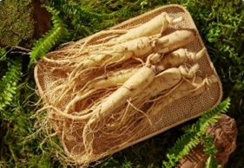
เดินทางสู่ ศูนย์สมุนไพรเกาหลี เพื่อสุขภาพ ด้วยเกาหลีใต้เป็นดินแดนที่มีตำรับสมุนไพรเพื่อสุขภาพที่สืบทอดมานับพันปี โดยเฉพาะในราชสำนัก และเพื่อให้ทุกท่านได้รู้จัก และเลือกสรรสมุนไพรต่าง ๆ เพื่อนำกลับไปบำรุงสุขภาพของตนเอง และคนที่รัก ในราคาพิเศษสุด ไม่ว่าจะเป็น โสมเกาหลี เกาหลีใต้เป็นประเทศที่มีการผลิตโสมเกาหลีที่มีคุณภาพเป็น อันดับ 1 ของโลก และมีคุณประโยชน์นานัปการ เช่น ช่วยเสริมความแข็งแรงให้แก่ระบบย่อยอาหารและปอด ช่วยทำให้ จิตใจสงบและเพิ่มพละกำลัง โดยมีสรรพคุณทางการแพทย์ ช่วยบำรุงหัวใจของคุณได้เป็นอย่างดี ช่วยป้องกันโรคหัวใจ ขาดเลือด ฯลฯ น้ำมันสนเข็มแดง ผลิตจากใบสนเข็มแดงในประเทศเกาหลี ที่มีสรรพคุณ ช่วยชะล้างไขมันในเส้นเลือด เพื่อป้องกันการอุดตันของเส้นเลือด พร้อมชมการสาธิต เพื่อให้ท่านได้เห็นสรรพคุณอย่างชัดเจนมากยิ่งขึ้น

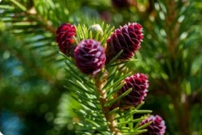

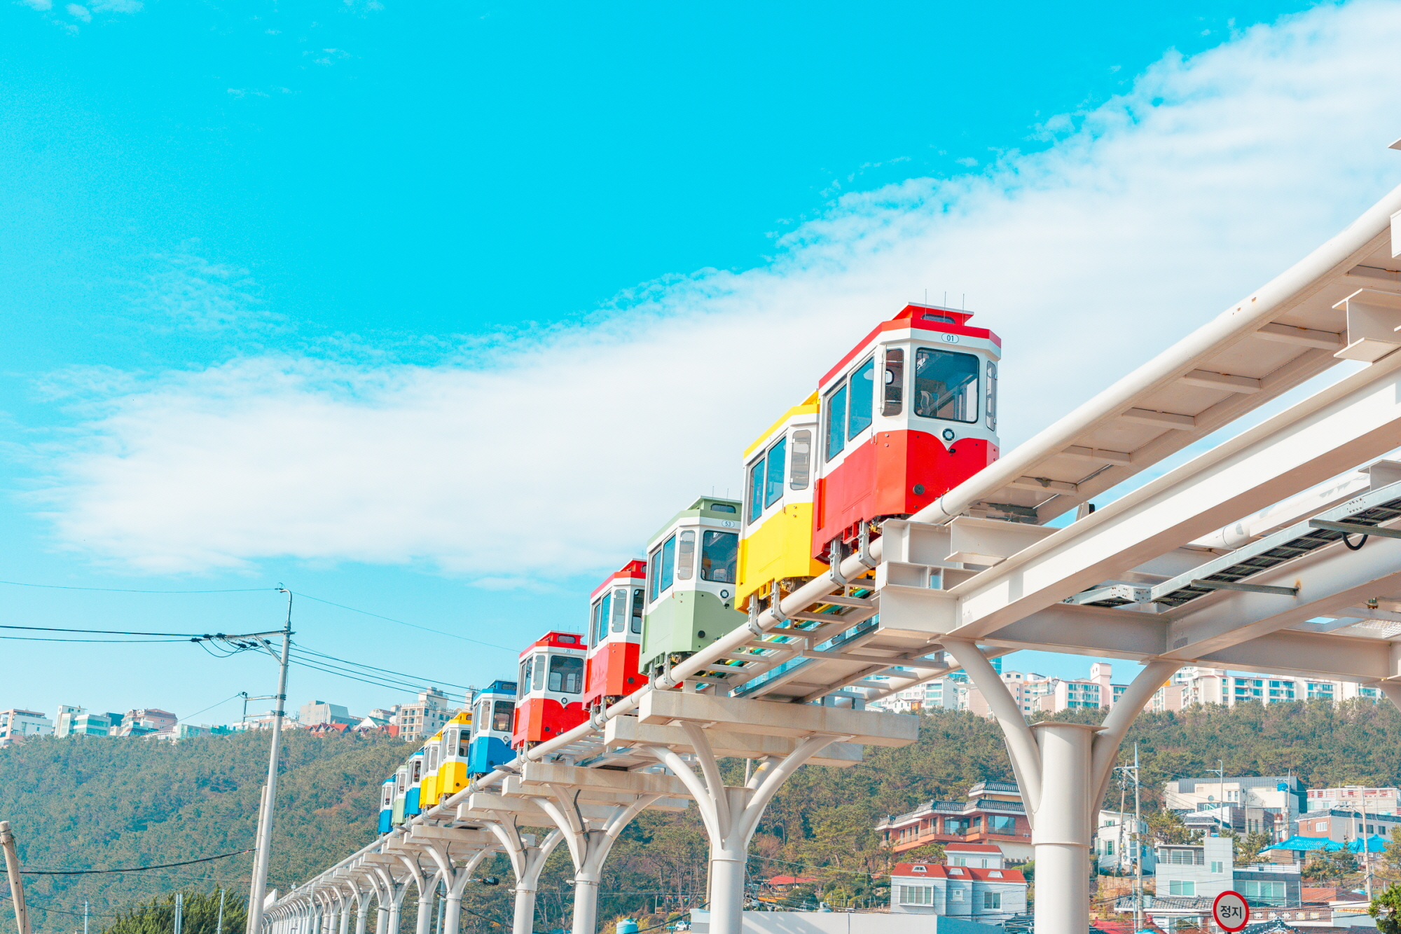
เดินทางสู่ รถไฟสกายแคปซูล(Sky Capsule)รถไฟสีพาสเทล สุดน่ารักที่วิ่งเลียบชายฝั่งทะเลปูซาน หนึ่งในแลนด์มาร์กยอดฮิตของเมืองปูซาน ตั้งอยู่ภายใน Haeundae Blueline Park โดยตัวแคปซูลจะเคลื่อนตัวช้า ๆ บนรางลอยฟ้าริมทะเล ให้บรรยากาศโรแมนติกและวิวทะเลแบบพาโนรามา (รวมค่ารถไฟ 1 เที่ยว)

กลางวัน
รับประทานอาหารกลางวัน ณ ภัตตาคาร เมนูข้าวต้มหมู (อาหารประจำท้องถิ่นของเมือง
ปูซาน)

เดินทางต่อไปยัง ชายหาดแฮอึนแด (Haeundae Beach) เป็นชายหาดชื่อดังอันดับต้นๆ ของเกาหลีใต้ มีความยาว 1.5 กม. โดดเด่นด้วยวิวทะเลกว้าง บรรยากาศสดใส และรายล้อมไปด้วยคาเฟ่ ร้านอาหาร และแลนด์มาร์กสุดฮิตของปูซาน เหมาะกับการเดินเล่น ชมพระอาทิตย์ตกและสัมผัสเสน่ห์เมืองทะเลเกาหลีที่มีชีวิตชีวาตลอดทั้งวัน
พาท่านช้อปปิ้งที่ ตลาดแฮอึนแด (Haeundae Market) โดยตลาดอยู่ใกล้ชายหาดแฮอึนแด ภายในตลาดแห่งนี้มีร้านค้าที่จำหน่ายผลิตภัณฑ์หลากหลาย ไม่ว่าจะเป็น ร้านอาหารทะเลสดๆ, แผงขายอาหาร, อาหารแบบสตรีทฟู้ด และร้านค้าจำหน่ายขนมท้องถิ่น

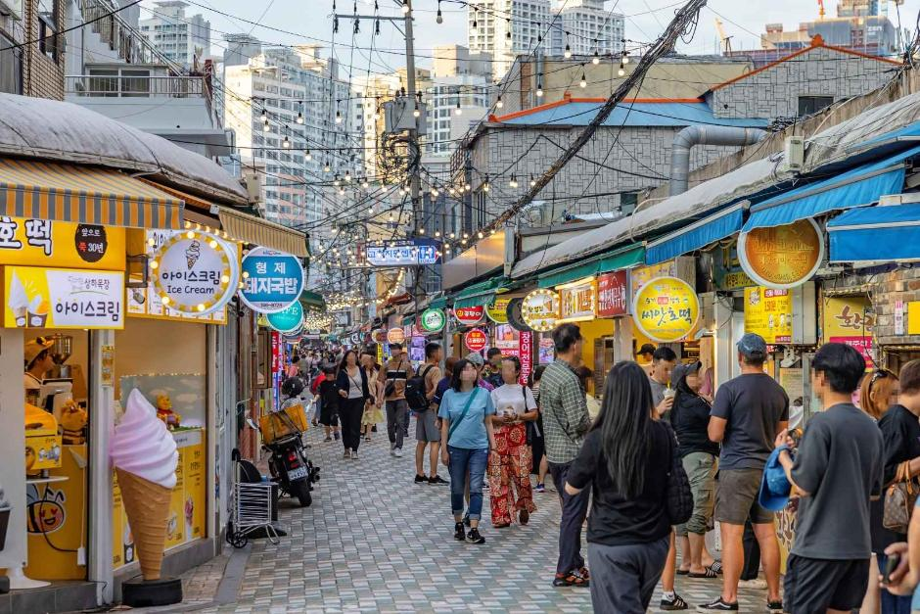
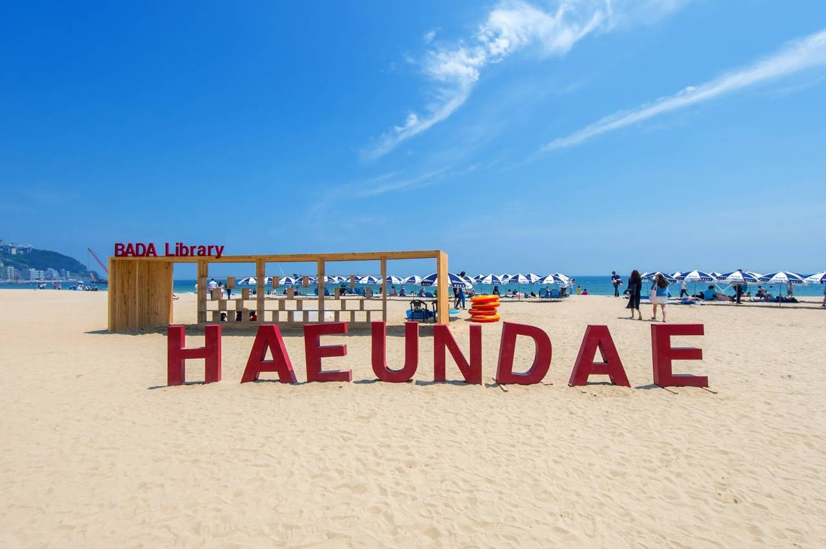

ช้อปปิ้งย่านซอ มยอน (Seomyeon street) ศูนย์กลางความทันสมัยของเมืองปูซาน เต็มไปด้วยห้างสรรพสินค้า ร้านแฟชั่น เครื่องสำอาง คาเฟ่ และร้านอาหารชื่อดังมากมาย ให้ท่านได้สัมผัสบรรยากาศเมืองสไตล์เกาหลีสมัยใหม่ ทั้งยังเป็นแหล่งรวมวัยรุ่นและจุดนัดพบยอดนิยมของคนท้องถิ่น สามารถเลือกซื้อสินค้าหลากหลายตั้งแต่แบรนด์เกาหลีไปจนถึงสินค้าแฟชั่นในราคาย่อมเยา
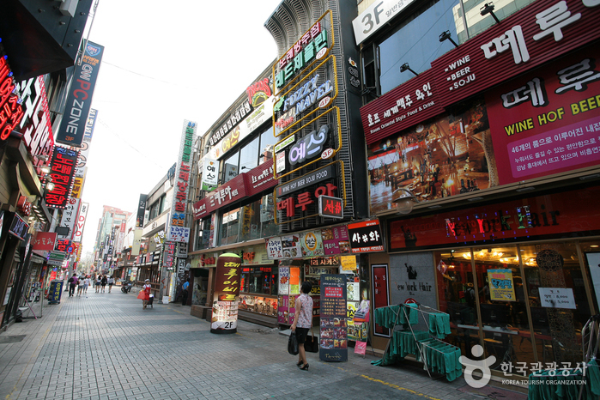

ค่ำ
อิสระอาหารค่ำ เพื่อความสะดวกในการช้อปปิ้ง

ที่พัก
GWANGSU HOTEL HAEUNDAE หรือเทียบเท่า

พิพิธภัณฑ์แฮนยอ – อุโมงค์ไวน์แห่งเมืองปูซาน - ท่าอากาศยานนานาชาติกิมแฮ - กรุงเทพ (ท่าอากาศยานสุวรรณภูมิ)

วันที่ 5

เช้า
รับประทานอาหารเช้า ณ ห้องอาหารของโรงแรม

พิพิธภัณฑ์วัฒนธรรมแฮนยอแห่งยองโด เป็นสถานที่ที่ถ่ายทอดเรื่องราวของ “แฮนยอ” หรือหญิงนักดำน้ำพื้นบ้านของเกาหลี ผู้ดำน้ำเก็บอาหารทะเลโดยไม่ใช้อุปกรณ์ช่วยหายใจ ซึ่งได้รับการขึ้นทะเบียนเป็นมรดกภูมิปัญญาทางวัฒนธรรมของมนุษยชาติโดย UNESCO ภายในอาคารจัดแสดงประวัติ วิถีชีวิต และอุปกรณ์การดำน้ำแบบดั้งเดิมของชุมชนแฮนยอ พร้อมกิจกรรมสื่อมัลติมีเดียและมุมชมวิวทะเลของเกาะยองโด ชั้นล่างยังมีตลาดอาหารทะเลสดที่บริหารโดยกลุ่มแฮนยอท้องถิ่น ให้นักท่องเที่ยวได้สัมผัสวัฒนธรรมและรสชาติพื้นเมืองอย่างใกล้ชิด

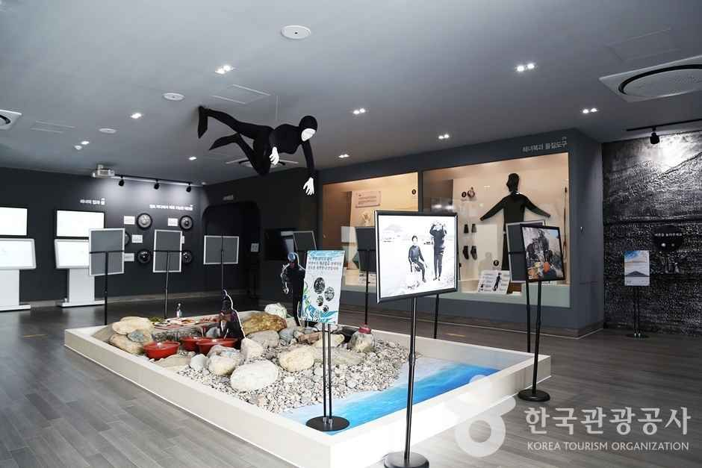
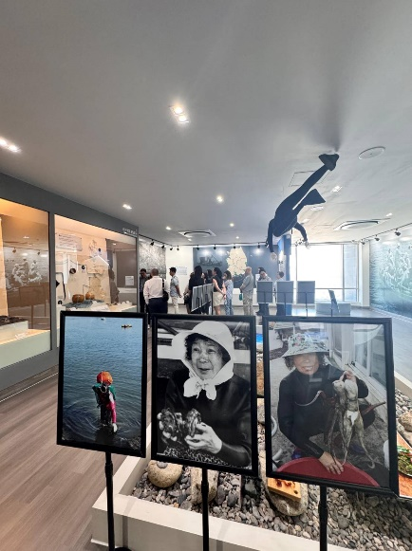
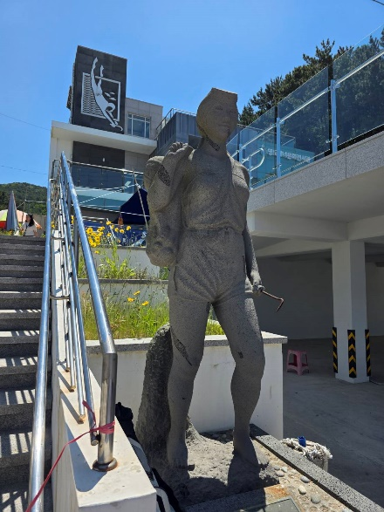

กลางวัน
รับประทานอาหารกลางวัน ณ ภัตตาคาร เมนู จิมดัก ไก่ผัดวุ้นเส้นซอสเกาหลี

เยี่ยมชม อุโมงค์ไวน์ปูซาน (Busan Wine Cave) เป็นอุโมงค์ไวน์สุดชิคที่ตกแต่งด้วยแสงสีและงานศิลป์ภายในถ้ำ บรรยากาศเย็นสบาย โรแมนติก และเหมาะกับการถ่ายรูป ภายในมีโซนชิมไวน์ ผลิตภัณฑ์ท้องถิ่น และมุมจัดแสดงที่ผสมผสานความทันสมัยกับเสน่ห์ของอุโมงค์ใต้ดินได้อย่างลงตัว

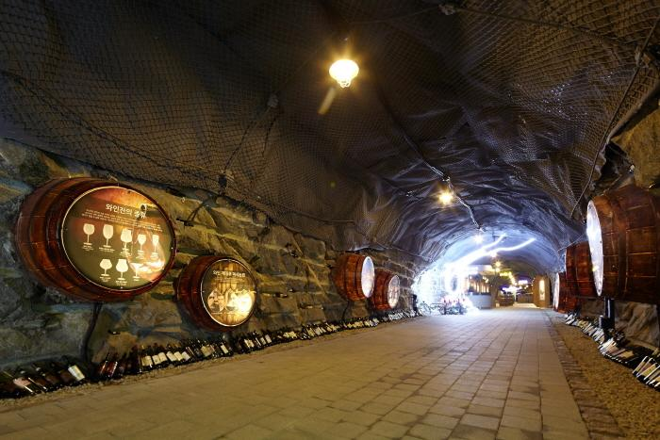

ได้เวลาอันสมควร นำท่านเดินทางสู่ท่าอากาศยานนานาชาติกิมแฮ

18.00 น.
นำท่านออกเดินทางสู่ ท่าอากาศยานสุวรรณภูมิ กรุงเทพฯ โดยสายการบินแอร์ปูซาน เที่ยวบินที่ BX725

21.45 น.
เดินทางถึงท่าอากาศยานสุวรรณภูมิ กรุงเทพฯ โดยสวัสดิภาพ พร้อมความประทับใจ

***********************

อัตราค่าบริการและเงื่อนไขรายการท่องเที่ยว
อัตราค่าบริการ
วันเดินทาง | ผู้ใหญ่พัก 2-3 ท่าน  ราคาท่านละ | พักเดี่ยว  เพิ่มท่านละ
22-26 กรกฎาคม 2569 | 17,888.- | 5,900.-
14-18 สิงหาคม 2569 | 17,888.- | 5,900.-
22-26 สิงหาคม 2569 | 16,888.- | 5,900.-
28สิงหาคม–01กันยายน 2569 | 16,888.- | 5,900.-
02-06 กันยายน 2569 | 17,888.- | 5,900.-
วันเดินทาง | ผู้ใหญ่พัก 2-3 ท่าน  ราคาท่านละ | พักเดี่ยว  เพิ่มท่านละ
09-13 กันยายน 2569 | 17,888.- | 5,900.-
16-20 กันยายน 2569 | 17,888.- | 5,900.-
23-27 กันยายน 2569 | 18,888.- | 5,900.-
02-06 ตุลาคม 2569 | 20,900.- | 5,900.-
09-13 ตุลาคม 2569 | 20,900.- | 5,900.-
14-18 ตุลาคม 2569 | 20,900.- | 5,900.-
16-20 ตุลาคม 2569 | 19,900.- | 5,900.-
21-25 ตุลาคม2569 | 19,900.- | 5,900.-
23-27 ตุลาคม 2569 | 19,900.- | 5,900.-
โปรแกรมอาจจะมีการปรับเปลี่ยนตามความเหมาะสมของสภาพอากาศและฤดูกาล
ราคาทัวร์ข้างต้นยังไม่รวมค่าทิปมัคคุเทศก์ท้องถิ่น คนขับรถ ท่านละ 2,000 บาท (ยกเว้นเด็กอายุต่ำกว่า 2 ขวบ)
ชำระที่ท่าอากาศยานสุวรรณภูมิ ณ วันเดินทาง
สำหรับทิปหัวหน้าทัวร์ที่ดูแลคณะจากเมืองไทย แล้วแต่ความพึงพอใจในการบริการ
กรณีให้ทางบริษัทฯ ลงทะเบียนให้ มี ค่าบริการลงทะเบียน K-ETA ครั้งละ 400 บาท
หากสนใจเดินทางเป็นกรุ๊ปส่วนตัว มีค่าใช้จ่ายเพิ่มท่านละ 1,000 บาท
(จำนวนผู้เดินทาง 20 ท่านขึ้นไป)
รายการทัวร์นี้สำหรับนักท่องเที่ยวชาวไทยเท่านั้น พาสปอร์ตชาวต่างชาติเก็บค่าใช้จ่ายเพิ่มท่านละ 100 USD
(ชำระพร้อมค่าทัวร์ เรท ณ วันที่ทำการชำระ)
บริษัทฯ ขอสงวนสิทธิ์ในการปรับอัตราค่าบริการขึ้น เนื่องจากมีการปรับ ภาษีสนามบินขึ้นและ / หรือ
การปรับเปลี่ยนค่าเซอร์ชาร์จน้ำมัน จากสายการบิน โดยมิต้องแจ้งให้ทราบล่วงหน้า

รายการทัวร์นี้ มีวัตถุประสงค์เพื่อการท่องเที่ยวเป็นหมู่คณะเท่านั้น ถ้าลูกค้าท่านใดแยกตัวออกจากกรุ๊ปทัวร์ ไม่ว่าจะไปเที่ยวเอง หลบหนี เป็นแรงงาน หรือ ไม่เข้าร้านช้อป ไม่ท่องเที่ยวตามที่ระบุไว้ในโปรแกรมทัวร์ ทางบริษัทฯขอสงวนสิทธิ์ขอคิดค่าใช้จ่าย เพิ่มท่านละ 200 USD

บริษัทฯ ขอสงวนสิทธิ์ในการปรับอัตราค่าบริการขึ้น เนื่องจากมีการปรับ ภาษีสนามบินขึ้นและ / หรือ
การปรับเปลี่ยนค่าเซอร์ชาร์จน้ำมัน จากสายการบิน โดยมิต้องแจ้งให้ทราบล่วงหน้า

เงื่อนไขการเข้าประเทศเกาหลีใต้
การเดินทางเข้าประเทศเกาหลีใต้ ทุกท่านจะต้องมี การลงทะเบียน K-ETA (Korea electronic travel authorization) ซึ่งเป็นระบบออนไลน์ที่คัดกรองชาวต่างชาติเข้าประเทศเกาหลีใต้ โดยไม่ต้องขอวีซ่า และ ตั้งแต่วันที่ 3 กรกฎาคม 2566 K-ETA จะได้รับการยกเว้นการลงทะเบียนบังคับสำหรับผู้ที่มีอายุ 17 ปีและต่ำกว่า และอายุ 65 ปีขึ้นไป ระยะเวลาการพิจารณาอย่างน้อย 72 ชั่วโมง หรือมากกว่า (กรณีให้ทางบริษัทฯ ลงทะเบียนให้ มี ค่าบริการลงทะเบียน K-ETA ครั้งละ 400 บาท )

